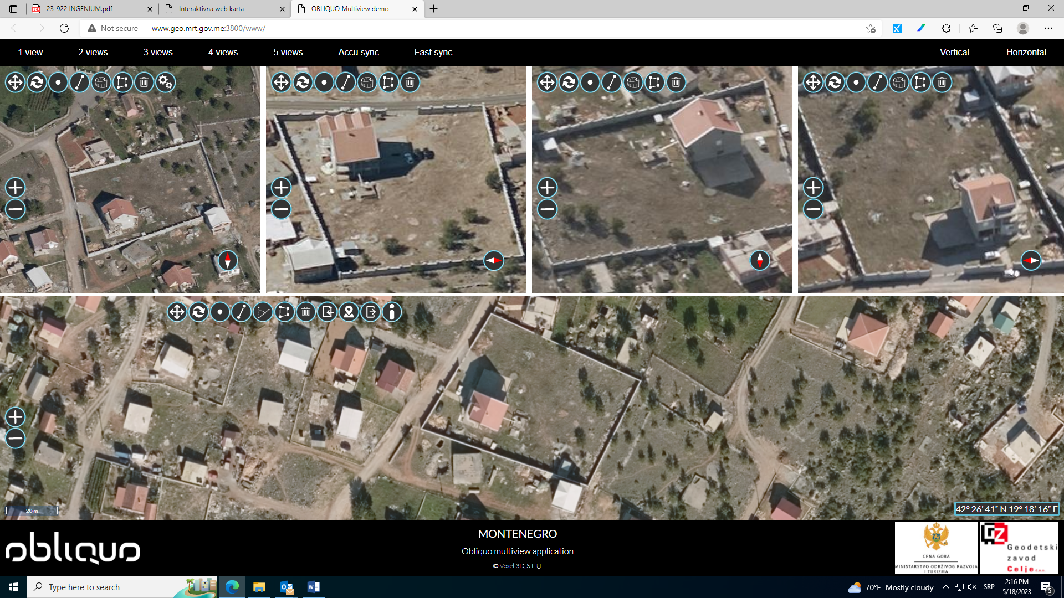KATASTARSKA PARCELA BROJ 1842/1, PORODIČNO STAMBENI OBJEKAT BROJ 39, KO MASLINE, PJ PODGORICA